Avec lui, renaître autrement

Guide d’animation

pour le carême 2022 (C)

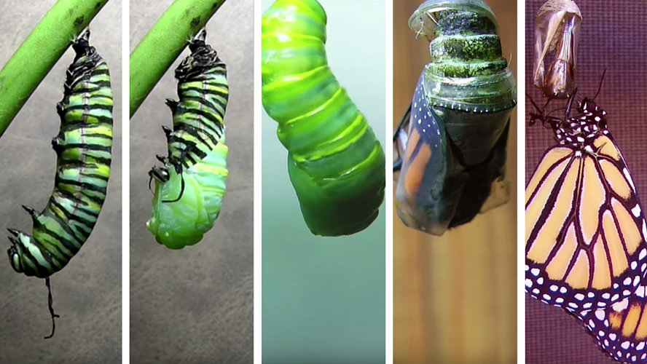

Diocèse de Sainte-Anne-de-la-Pocatière

Février 2022

AVEC LUI, RENAÎTRE AUTREMENT

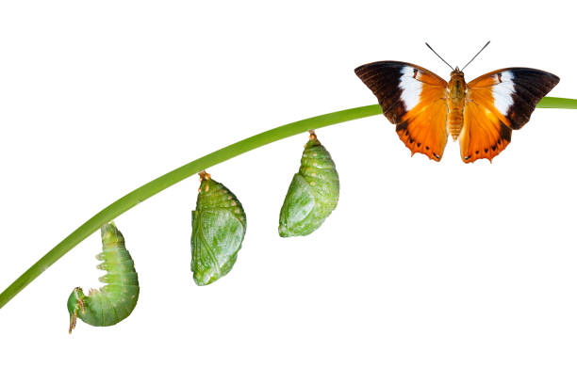
Dans quelques semaines ce sera le mercredi des Cendres et notre entrée en carême. Il serait surprenant d’en entendre parler dans les médias, puisque le carême n’est plus vraiment au goût du jour. Même l’expression « avoir une face de carême » semble être disparue de notre vocabulaire. Ce qui n’est pas une mauvaise chose en soi, puisque le carême a été trop longtemps associé à la privation, la rigidité des règles et parfois même la peur. Maintenant, c’est à la Covid-19 que nous pouvons associer ces mots. Heureusement, même si la société prend des distances avec son héritage chrétien, elle demeure toujours bénéficiaire du courage, de la force, de la persévérance de ceux et celles qui nous ont transmis la foi. Rien de tout cela ne peut être confiné ou jugé non essentiel. Par contre, dans la société comme dans l’Église, nous ne pouvons pas être naïfs et penser qu’après la pandémie tout va revenir comme avant. Dans la présentation du thème « Avec lui, renaître autrement », la revue Vie liturgique met en lumière les défis qui nous attendent.

Soyons réalistes, notre vie d’avant ne reviendra pas sans avoir été transformée. Nous resterons marqués par l’expérience de la pandémie. La société a changé. De nouvelles façons d’interagir entre nous sont apparues. Une certaine crainte de l’autre reste perceptible. Pourtant, nous gardons au fond de nous, ce désir d’avancer, de surmonter les épreuves une fois pour toutes et de rebâtir un monde où il fera bon vivre. Cette transformation ne se fera pas sans changement de paradigmes. Il nous faut apprendre à nous délester d’un bagage qu’on tenait pour acquis et indispensable. Il nous faut réviser nos priorités, chercher à discerner l’essentiel du superflu, penser davantage à l’autre, à la planète. Nous avons du pain sur la planche encore bien longtemps. (Nº 454, pages 4 et 5)

Oui, il y aura beaucoup de pain sur la planche pour faire renaître nos communautés chrétiennes après la pandémie et nous ne pourrons pas toujours utiliser les recettes du passé. Cela prendra un levain nouveau pour que la pâte puisse lever. Cette transformation collective ne pourra se réaliser sans un travail en profondeur et un questionnement sur nos pratiques. C’est tout un défi qu’il nous faut relever! Comme il faut bien commencer un jour ou l’autre, la préparation du Synode des évêques de 2023 avec le thème : « Pour une Église synodale : communion, participation et mission » nous donnera cette belle opportunité d’échanger sur notre avenir. Le carême est aussi un temps privilégié pour initier des changements et convertir des coeurs. Pendant quarante jours, la parole de Dieu nous aidera à sortir de notre cocon pour nous laisser transformer par la lumière du Christ. Bien sûr, il faudra y mettre des efforts. Ce n’est jamais facile de suivre les pas de Jésus et de quitter une routine réconfortante. Pour y arriver, nous devons nous engager à renouer avec celui qui peut nous faire renaître autrement. La renaissance du monde, notre renaissance n’est pas quelque chose de magique ou d’instantané. C’est un processus, à la manière d’une chenille qui se transforme en papillon.
Dans son livre « L’art de se réinventer » aux Éditions de l’homme, Nicole Bordeleau qui donne des conférences sur la gestion du stress et du mieux-être nous parle de la transformation en ces mots :

Toute transformation véritable sera précédée d’un mal-être, d’une période de doute et de remise en question, en plein cœur d’une métamorphose, il y aura une séparation entre ce que je considérais comme étant « moi » ce que je souhaite devenir. C’est inévitable. Quand je suis à me réinventer, mon monde intérieur et mon environnement sont sur le point de changer. C’est normal. À ces moments-là, il faut éviter de se concentrer sur ce que l’on laisse derrière, sinon on aura l`impression de perdre plus que l’on gagne.

Quand le doute ou la peur monte parce qu’on doit se détacher de ce qui est familier, il faut s’inspirer de la transmutation que doit subir une chenille avant de devenir un papillon. Ce petit insecte devra changer quatre ou cinq fois de peau avant d’être transformé en chrysalide. Par la suite, pour se libérer de son cocon devenu trop étroit, il devra fournir des efforts gigantesques. En raison de son corps chétif et engourdi et de ses ailes peu développées, ce passage vers la lumière lui demandera de grands efforts, mais ce sont tous ces efforts déployés par la chenille qui transmettront à ses ailes la force nécessaire pour se libérer du cocon. Et c’est au moment même où la chenille croit que son monde va s’écrouler qu’elle se métamorphose en magnifique papillon, prêt à prendre son envol.

Si, en ce moment même, vous hésitez à sortir de votre cocon pour prendre votre envol, rappelez-vous que c’est au moment même où vous croyez que tout s’effondre et que vous allez tout perdre, qu’une transformation profonde se met à l’œuvre. Et grâce à votre persévérance, bientôt, très bientôt, vous découvrirez un monde nouveau.

Comme le dit si bien Nicole Bordeleau, toute transformation amène des doutes et des peurs. Si c’est trop facile, cela veut dire que le changement sera cosmétique, superficiel, éphémère comme un papillon de nuit. Si les transformations viennent de l’intérieur, si elles sont soutenues par la parole de Dieu et habitées par l’Esprit Saint, elles porteront des fruits d’avenir.

Au sortir de cette pandémie qui nous frappe, nous devrons reprendre vie autrement. Le besoin de renaître se traduit parfois par des tentatives de maintenir ou de ramener à tout prix ce qui a fait autrefois la gloire de l’Église. Est-ce une voie d’avenir? Renaître avec le Christ, n’est-ce pas plutôt se relever et accueillir la nouveauté de Dieu? La mission que le Seigneur nous confie est grande et elle nous donnera des papillons dans le ventre. L’important, c’est de ne pas nous brûler les ailes en sortant de notre cocon. Prenons le temps d’apprivoiser chaque étape de notre transformation…
Bon carême et bon envol!
Carmelle Laplante
Service diocésain de la liturgie
Diocèse de Sainte-Anne-de-la-Pocatière
PROPOSITION DU SERVICE DIOCÉSAIN DE LA LITURGIE
POUR LE VISUEL DU CARÊME 2022



La lumière au bout du tunnel

Après deux années de pandémie, nous sentons le besoin de sortir du cocon de la peur, de l’incertitude, de la méfiance envers les personnes qui nous entourent. Comme un papillon, nous aimerions voltiger en toute liberté et ne pas nous soucier du lendemain. Le printemps et son renouveau nous donnera cette impression de légèreté. En quittant nos habits de laine, en remisant nos bottes au placard, nous nous sentirons libérés d’un poids. Nous aurons survécu à l’hiver! Un jour, nous pourrons dire également que nous avons survécu à une pandémie! Ce qu’il y a d’extraordinaire, c’est de voir que tout ce qui semblait mort en hiver, figé dans la glace, peut renaître grâce à la chaleur du soleil.

Pour les croyantes et les croyants, nous savons que Dieu nous a donné son Fils Jésus pour nous réchauffer le cœur, nous libérer de nos peurs et nous faire renaître de l’intérieur. C’est le Christ qui est la véritable lumière au bout du tunnel! C’est ce que nous rappellera la croix qui sera placée dans le coin visuel pendant tout le carême. Localement, chaque équipe choisira la croix qui conviendra le mieux, compte tenu des circonstances et de l’aménagement du sanctuaire. En mettant en évidence la croix pendant le carême 2022, nous voulons nous rappeler que Jésus est sorti du tombeau, du cocon de la mort pour nous sauver du péché et nous ouvrir un avenir rempli de lumière. Heureuses et heureux sommes-nous de pouvoir cheminer avec lui vers la lumière pascale. Pour nous guider sur ce chemin qui passe par la croix, la parole de Dieu nous propose un itinéraire de foi…

Nous pouvons apprendre à renaître autrement avec le Christ si…

- nous prenons la route du désert pour savoir faire des choix (1er dimanche)

- nous gravissons la montagne pour prier et nous laisser illuminer (2e dimanche)

- nous allons à la vigne pour nous convertir et porter du fruit (3e dimanche)

- nous allons sur le chemin de l’amour pour nous réconcilier (4e dimanche)

- nous apprenons à accueillir avant de juger et condamner (5e dimanche)

Renaître à la manière d’un papillon

La croix qui nous accompagnera sur notre route du carême prendra vie de semaine en semaine grâce à des papillons. La symbolique du papillon est très parlante. Aucun papillon ne peut voir la lumière s’il se ferme aux changements. Il ne peut pas rester une chenille indéfiniment. Il doit mourir à lui-même s’il veut renaître et vivre dans la lumière. C’est la même chose pour notre vie de baptisés. Notre expérience nous oblige à reconnaître que, malgré le don extraordinaire de la foi, l’être nouveau que nous sommes devenus dans le Christ prend du temps à se développer.

Il y aura un nouveau papillon chaque dimanche et afin d’éviter les déplacements dans l’église, ceux-ci seront placés dans le visuel avant les célébrations. Le cinquième dimanche du carême, il y aura donc cinq papillons qui, je l’espère, seront assez gros pour être vus de loin. Selon les dimensions de la croix, on pourrait installer un ou deux papillons sur cette dernière et suspendre les autres dans des branches d’arbres. Il serait intéressant que les branches placées dans l’environnement de la croix soient déposées dans l’eau. Ainsi, nous aurions peut-être la chance de voir apparaître des bourgeons et des petites feuilles vertes, signes du renouveau du printemps.

En « papillonnant » sur le moteur de recherche Google image, vous découvrirez une multitude de papillons qui pourront vous servir de modèle…



Vous trouverez aussi des modèles en noir et blanc qui pourront être agrandis et coloriés. Même les enfants pourraient mettre leurs petites mains à l’ouvrage dans la réalisation des papillons.


En ce temps où nous parlons de plus en plus des catéchèses intergénérationnelles, les jeunes pourraient confectionner des papillons et les offrir à des personnes qui vivent dans des résidences pour aînés. Cela mettrait un peu de gaieté dans leur quotidien. Rappelons-nous l’effet des dessins d’arc-en-ciel au début de la pandémie. Même si à un moment donné nous n’étions plus capables de les regarder, nous ne pouvons oublier que leurs couleurs nous ont fait du bien au moral dans la première vague. Peut-être qu’une envolée de papillons fera de même aujourd’hui.

Vous trouverez dans ce guide les mots pour mettre en lumière le papillon de chaque dimanche. Le lien sera fait par la personne qui préside au moment d’introduire l’acte pénitentiel.
Premier dimanche du Carême (6 mars 2022)



CHANT D’ENTRÉE : (au choix)

- Depuis qu’il est venu, R. Lebel (chant-thème du Carême 1995/2022), couplet 1.
- Vivons en enfants de lumière (G 14-57-1), couplets 1 et/ou 2.
- Lumière des hommes (G 128-2), couplets 1 et 3.

SIGNATION ET SALUTATION

Dieu est avec nous et il nous rassemble†

Frères et sœurs, que le Dieu de la vie, qui veut nous faire renaître en son Fils Jésus Christ, soit toujours avec vous! R. Et avec votre esprit.

MONITION D’OUVERTURE ET PRÉSENTATION DE LA THÉMATIQUE

Le carême est déjà commencé! En effet depuis mercredi dernier, pandémie ou pas, l’Église est entrée dans cette grande période de l’année liturgique. Pour nous guider vers la lumière de Pâques, un thème nous est proposé : « Avec lui, renaître autrement ». Le mot « avec » est très rassurant en ce temps où nous nous sentons fragilisés par tout ce qui arrive sur la planète. Plus que jamais, nous avons besoin de solidarité, de nous « frotter » les coudes pour affronter les épreuves du désert. Le mot « lui » est encore plus réconfortant, car nous savons que le Christ est dans notre camp et qu’il nous aidera à devenir plus fort devant le mal et ses variants.

LIEN AVEC LE VISUEL ET INTRODUCTION DE L’ACTE PÉNITENTIEL

Le papillon qui a été placé sur (dans l’environnement de) la croix veut mettre en lumière que nous ne pouvons pas renaître sans laisser derrière nous les mauvaises habitudes qui nous empêchent de prendre notre envol. Avec la certitude que Dieu nous aidera à convertir notre cœur, accueillons sa miséricorde.

Acte pénitentiel chanté

Que Dieu tout-puissant vienne au secours de nos faiblesses, qu’il nous guide dans sa miséricorde et nous conduise à la vie éternelle. Amen.
PRIÈRE D’OUVERTURE

Dieu notre Père,
nous entrons en carême avec le désir
de nous laisser convertir par ta Parole.
Aide-nous à accepter
de quitter nos habitudes et notre confort
pour te rencontrer au fond de notre cœur.
Ainsi, nous pourrons redécouvrir la foi de notre baptême
et travailler à la transformation du monde.
Nous te le demandons par Jésus Christ, ton Fils, notre Seigneur,
qui vit et règne avec toi dans l’unité du Saint-Esprit,
Dieu, pour les siècles des siècles. Amen.

PRIÈRE UNIVERSELLE

Introduction par la personne qui préside :

Le désert pour Jésus, c’est l’heure de se centrer sur l’essentiel, c’est-à-dire l’amour et la parole de son Père. Faisons de même en confiant à Dieu nos prières. Après chaque intention nous répondrons : Dieu de la vie, exauce-nous.

- Pour ceux et celles qui ont fait le choix de travailler dans le monde de l’éducation ou de la santé et qui remettent en question leur plan de carrière. Que Dieu les éclaire dans les décisions à prendre, prions. R. Dieu de la vie, exauce-nous.

- Pour les personnes aînées qui se sentent isolées dans leurs appartements et qui rêvent de liberté. Que Dieu leur confirme que la prudence est toujours un bon choix, prions. R. Dieu de la vie, exauce-nous.

- Pour les femmes et les hommes qui ont été submergés par les vagues successives de la pandémie et qui ont dû fermer leur entreprise. Que Dieu leur donne du courage pour renaître autrement, prions. R. Dieu de la vie, exauce-nous.

- Pour les croyants et les croyantes qui ont fait le choix d’entrer en carême et de se laisser transformer de l’intérieur par la parole de Dieu. Que Dieu les soutienne dans leur recherche d’épanouissement, prions. R. Dieu de la vie, exauce-nous.

- Pour notre Église qui doit faire le choix d’aller en sortie pour assurer sa survie. Que Dieu lui donne l’audace de relever les défis de la mission et d’accueillir la nouveauté de l’Évangile, prions. R. Dieu de la vie, exauce-nous.

Conclusion :

Dieu de la vie, sur le chemin du carême donne-nous de te choisir et de nous laisser influencer par ta Parole. Ainsi nous pourrons vivre dans la vérité et la fidélité de ton amour. Nous te le demandons par le Christ, notre Seigneur. Amen.
CHANT APRÈS LA COMMUNION : (au choix)

- Pain de l’Exode (G 13-93), couplets 1 et 4.
- Vivons en enfants de lumière (G 14-57-1), couplets 1 et 2.
- Vers toi je viens, Jésus Christ (M 26-41), couplets 1 et 3.

PRIÈRE APRÈS LA COMMUNION

Dieu notre Père,
tu nous as donné ta Parole et ton Pain
comme bouclier devant les tentations du désert.
Toi qui nous as rendus libres
de faire nos choix de vie,
rappelle-nous que notre liberté
ne doit pas brimer celle des autres.
Ainsi, tout au long de ce carême
nous pourrons renaître autrement
dans le respect et la bienveillance.
Nous te le demandons par le Christ, notre Seigneur. Amen.

Prière

Quand l’amour semble disparaître de nos vies,
quand les mauvaises nouvelles se bousculent autour de nous,
quand ce que nous avions cru éternel s’écroule,
Seigneur, reste avec nous dans nos déserts!

Quand nous en arrivons à douter de ton amour,
quand nous croyons que tu ne nous aides plus,
quand nous mettons notre foi en l’accessoire,
Seigneur, reste avec nous dans nos déserts!

Quand nous oublions le jour de notre baptême,
quand nous refusons de nous engager envers toi,
quand nous laissons notre vie perdre sa saveur,
Seigneur, reste avec nous dans nos déserts!

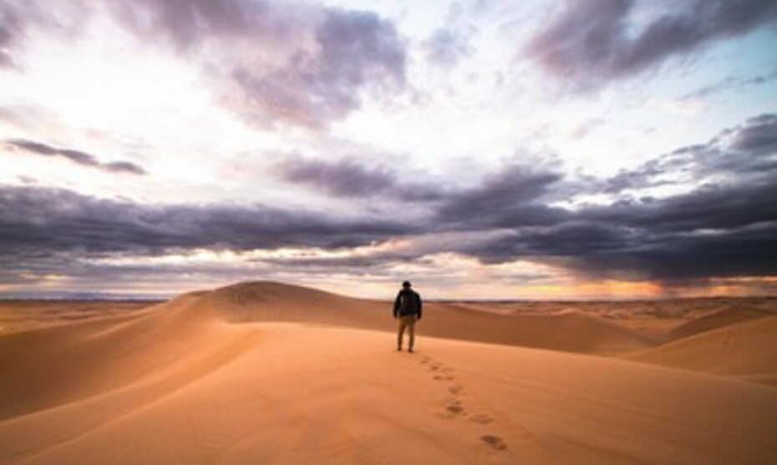

André Tiphane

Deuxième dimanche du Carême (13 mars 2022)

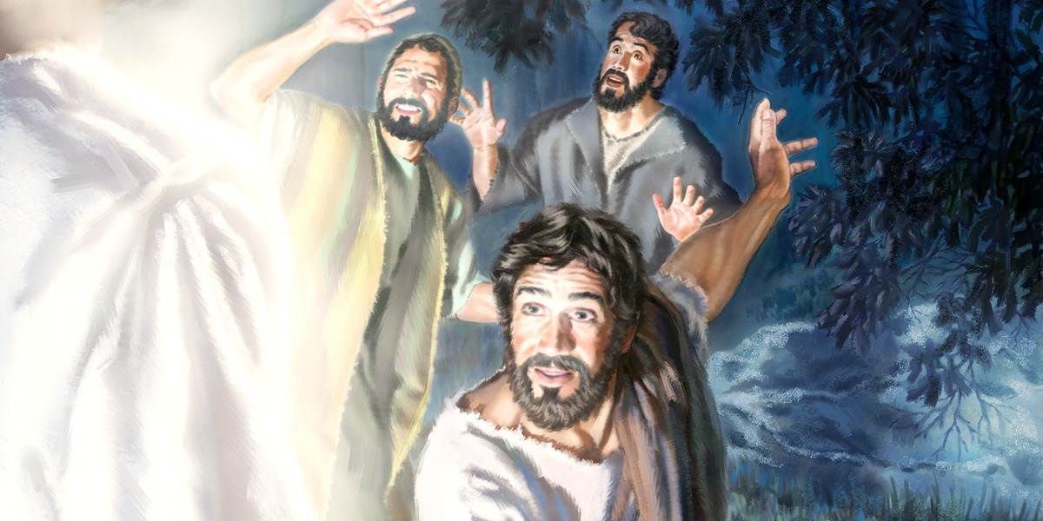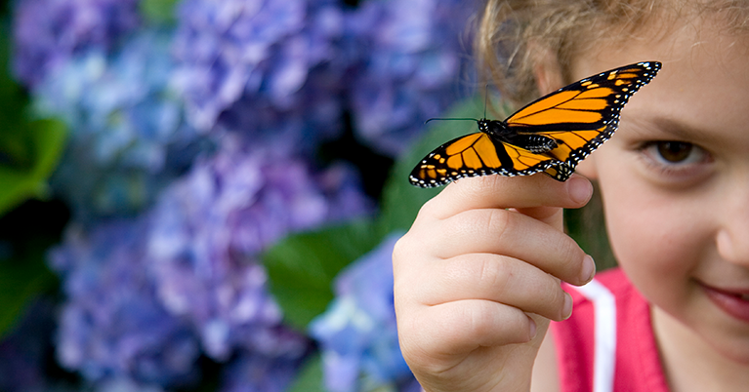

CHANT D’ENTRÉE : (au choix)

- Depuis qu’il est venu, R. Lebel (chant-thème du Carême 1995/2022), couplet 2.
- Lumière des hommes (G 128-2), couplets 1 et 2.
- Vivons en enfants de lumière (G 14-57-1), couplet 3.

SIGNATION ET SALUTATION

Dieu nous a réunis pour nous envelopper de sa lumière bienveillante†

Que le Dieu de Jésus Christ
qui vient nous dévoiler son visage d’amour
soit toujours avec vous. R. Et avec votre esprit.

MONITION D’OUVERTURE

En ce deuxième dimanche du carême, nous cherchons à garder le moral. Pour éviter la déprime de la fin de l’hiver, nous sommes invités à suivre les conseils de la santé publique qui nous recommandent d’aller dehors, de remplir nos poumons d’air frais et de faire le plein de lumière. C’est un peu ce dont Jésus avait besoin quand il a gravi la montagne pour vivre un moment d’intimité avec son Père. En le revêtant de sa lumière éblouissante, Dieu a réconforté son Fils et lui a donné du courage pour aller jusqu’au bout de sa mission.

Aujourd’hui, il veut faire de même avec nous en disant : « Celui-ci est mon Fils, celui que j’ai choisi, écoutez-le ». Par ces mots, il nous indique le lieu où nous pouvons trouver du réconfort. « Écoutez-le », ça veut dire : faites confiance à mon Fils, laissez-vous transformer par son amour.

LIEN AVEC LE VISUEL ET INTRODUCTION DE L’ACTE PÉNITENTIEL
Le deuxième papillon qui a été placé sur (dans l’environnement de) la croix veut mettre en lumière toutes les personnes qui ont besoin d’être réconfortées par un regard lumineux, une parole bienveillante et chaleureuse. Que l’amour nous aide à déployer nos ailes pour aller à leur rencontre, afin de leur révéler la tendresse de notre Dieu.

Acte pénitentiel chanté

Que Dieu tout-puissant nous fasse miséricorde; qu’il nous pardonne nos péchés et nous conduise à la vie éternelle. Amen.
PRIÈRE D’OUVERTURE

Dieu notre Père,
tu nous demandes d’écouter ton Fils
et de lui faire confiance
quand le doute et la peur
veulent prendre trop de place dans notre vie.
Ouvre nos cœurs à ta Parole,
pour qu’elle nous rassure et nous guide.
Ainsi, elle pourra transformer notre vie
et nous faire renaître de l’intérieur.
Nous te le demandons par Jésus Christ, ton Fils, notre Seigneur,
qui vit et règne avec toi dans l’unité du Saint-Esprit,
Dieu, pour les siècles des siècles.
Amen.

PRIÈRE UNIVERSELLE

Introduction par la personne qui préside :

Nous avons besoin de la lumière du Seigneur pour nous réchauffer le cœur et illuminer notre visage. Que notre vie et nos prières soient le reflet de son amour. Après chaque intention nous répondrons : Seigneur écoute-nous, Seigneur exauce-nous.

- Pour tous ceux et celles qui se font proche des pauvres, des démunis et qui révèlent par leur compassion le visage amoureux du Père, prions le Seigneur.
R. Seigneur écoute-nous, Seigneur exauce-nous.

- Pour nos sœurs et nos frères qui ont le visage éteint à cause d’une dépression et qui n’ont personne vers qui se tourner pour faire entendre leur détresse, prions le Seigneur. R. Seigneur écoute-nous, Seigneur exauce-nous.

- Pour les chefs d’État qui ont besoin des lumières de l’Esprit Saint pour leur donner du courage dans les décisions difficiles qu’ils ont à prendre, prions le Seigneur. R. Seigneur écoute-nous, Seigneur exauce-nous.

- Pour les disciples-missionnaires qui cherchent des nouvelles façons d’allumer les yeux des jeunes et de rendre le Christ désirable, prions le Seigneur. R. Seigneur écoute-nous, Seigneur exauce-nous.

- Pour les communautés chrétiennes qui se réinventent et qui ont compris que le Christ aurait sûrement utilisé les réseaux sociaux pour faire entendre sa voix, prions le Seigneur. R. Seigneur écoute-nous, Seigneur exauce-nous.

Conclusion :

Seigneur, que ta parole s’accomplisse aujourd’hui en tous ceux et celles pour qui nous te prions. Sois leur lumière et leur paix, dès maintenant et pour les siècles des siècles. Amen.
CHANT APRÈS LA COMMUNION : (au choix)

- Dieu plein d’amour (L 29-77), couplets 2 et 3.
- Réveille-toi, Fils de lumière (I 311), couplets 2 et 3.
- Vers toi je viens, Jésus Christ (M 26-41), couplets 1 et 2.

PRIÈRE APRÈS LA COMMUNION

Dieu notre Père,
nous voulons te remercier
pour ces moments privilégiés
où nous pouvons partager ta Parole et ton Pain
et dire avec Pierre :
« Maître, il est bon que nous soyons ici! »
Que ton regard nous fasse renaître autrement
et qu’il nous donne du courage
pour poursuivre ta mission d’amour et de lumière.
Nous te le demandons par le Christ, notre Seigneur. Amen.

Prière

Seigneur, donne-nous de croire
que tu nous as déjà tout donné
puisque tu nous as donné ton Fils unique, ton bien-aimé,
celui qui fait la joie de ton cœur.

Donne-nous de croire
que tu es un Dieu qui ne se lasse jamais
de guérir et de relever, de réconforter et d’éclairer,
de pardonner et de sauver.
Donne-nous de croire fermement
que tu es le Dieu qui fait vivre et revivre.

Donne-nous aussi de croire, Seigneur,
qu’en nous offrant à toi et qu’en aimant comme ton Fils,
nous vivrons déjà comme lui :
illuminés, transfigurés, déjà ressuscités avec lui!



Jean-Yves Garneau

Troisième dimanche du Carême (20 mars 2022)

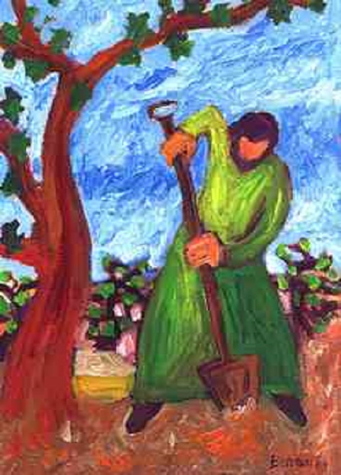

CHANT D’ENTRÉE : (au choix)

- Depuis qu’il est venu, R. Lebel (chant-thème du Carême 1995/2022), couplet 3.
- Changez vos cœurs (G 162), couplets 1 et 6.
- Vivons en enfants de lumière (G 14-57-1), couplet 4.

SIGNATION ET SALUTATION

Dieu est heureux de nous accueillir dans son amour, voilà pourquoi il nous rassemble†

Que le Dieu de Jésus Christ
qui vient nous apprendre la patience
soit toujours avec vous.
R. Et avec votre esprit.

MONITION D’OUVERTURE

Nous voici à la troisième étape de notre marche de carême et plus que jamais nous avons besoin d’être fortifiés par la parole de Dieu. Depuis deux ans, nous sommes malheureusement les témoins de fermetures de restaurants et d’entreprises qui bouleversent la vie de nombreuses familles et l’économie de plusieurs régions. On pourrait dire que les mises à pied qui découlent de ces décisions ne tiennent qu’à deux mots… pas rentables. Avec la parabole du figuier stérile, Jésus nous prouve aujourd’hui qu’il est toujours rentable d’investir du temps pour cultiver la terre de Dieu.

LIEN AVEC LE VISUEL ET INTRODUCTION DE L’ACTE PÉNITENTIEL

Le troisième papillon qui a été placé sur (dans l’environnement de) la croix veut mettre en lumière le fait que pour garder notre Église vivante et rentable, elle devra d’abord être attirante pour les papillons des périphéries. En cas de découragement ou de doute sur les fruits à venir, confions-nous à la miséricorde de notre Dieu.

Acte pénitentiel chanté

Que Dieu dans sa grande bonté nous aide à rendre notre foi vivante, qu’il pardonne nos péchés et nous conduise à la vie éternelle. Amen.
PRIÈRE D’OUVERTURE

Dieu notre Père,
toi qui veux nous voir renaître
même quand des signes extérieurs
trahissent la vitalité de notre arbre de vie,
sois attentif à notre désir
de laisser les bons nutriments de ta Parole
transformer notre cœur.
Ainsi nous pourrons cultiver ensemble,
les bons de fruits de l’Évangile.
Nous te le demandons par Jésus Christ, ton Fils, notre Seigneur,
qui vit et règne avec toi dans l’unité du Saint-Esprit,
Dieu, pour les siècles des siècles. Amen.

PRIÈRE UNIVERSELLE

Introduction par la personne qui préside :

Dieu ne se lasse jamais de nous accorder une seconde chance pour que nous puissions trouver le bonheur. Laissons monter vers lui notre prière confiante. Après chaque intention nous répondrons : Maître de la vigne, accueille notre prière.

- Pour les familles qui, pendant la pandémie, ont dû apprendre à cultiver les fruits de la patience et du don de soi. Qu’elles puissent récolter un jour ce qu’elles ont semé avec générosité, prions. R. Maître de la vigne, accueille notre prière.

- Pour les aînés qui se sentent mis à l’écart comme s’ils n’avaient plus de fruits à donner. Que nous puissions reconnaître que sans eux nous n’aurions pas de racines pour nous tenir debout, prions. R. Maître de la vigne, accueille notre prière.

- Pour les personnes qui ont perdu un être cher et qui se sentent comme si leur arbre de vie avait été coupé. Que l’amour, dont ils ont été bénéficiaires, continue de donner de la saveur à leur vie, prions. R. Maître de la vigne, accueille notre prière.

- Pour les communautés chrétiennes qui ont été fragilisées par la pandémie et qui auront des décisions difficiles à prendre pour l’avenir de leur église. Que l’Esprit de conseil les aide à faire pencher l’arbre du bon côté, prions. R. Maître de la vigne, accueille notre prière.

- Pour nous tous ici rassemblés qui découvrons qu’il est impossible de faire grandir notre foi sans les bons nutriments de la Parole. Que ce carême nous rende gourmands et qu’il donne de la saveur à notre vie de baptisés, prions. R. Maître de la vigne, accueille notre prière.

Conclusion :
Seigneur, toi qui fais tout pour nous sauver, réponds favorablement à nos demandes et aide-nous à travailler nous-mêmes à la réalisation de ce que nous te demandons, par le Christ, notre Seigneur. Amen.
CHANT APRÈS LA COMMUNION : (au choix)

- En quel pays de solitude (G 184-2), couplets 1 et 3.
- Nous chanterons pour toi (K 38), couplets 1, 13 et 15.
- Partage-nous le pain de ton repas (D 356), couplets 1 et 4.

PRIÈRE APRÈS LA COMMUNION

Dieu de patience et de bonté,
tu vois notre fragilité et en même temps notre désir
de nous nourrir de ta Parole et de ton Pain.
En ce temps où le vivre ensemble est plus difficile,
montre-nous que c’est toujours rentable
de donner une seconde chance
à ceux et celles que nous jugeons trop rapidement.
Ainsi avec ta miséricorde et ton amour,
nous pourrons porter les fruits que tu attends.
Nous te le demandons par le Christ, notre Seigneur. Amen.

Prière

Loué sois-tu, Seigneur,
pour ta sainte patience
qui nous incite à risquer avec toi, maintenant.

Ta patience, Seigneur Dieu,
ta grande patience…
Quelle inspiration!
Quel souffle, quel élan nouveau!

Ta patience, Seigneur Dieu,
tellement soutenue, tellement imprévue
qu’elle incite à changer, à bouger, à inventer…

Béni sois-tu, Seigneur,
pour ce carême qui nous redit
que tu nous attends
avec nos gestes
qui feront réponse à ton attente.

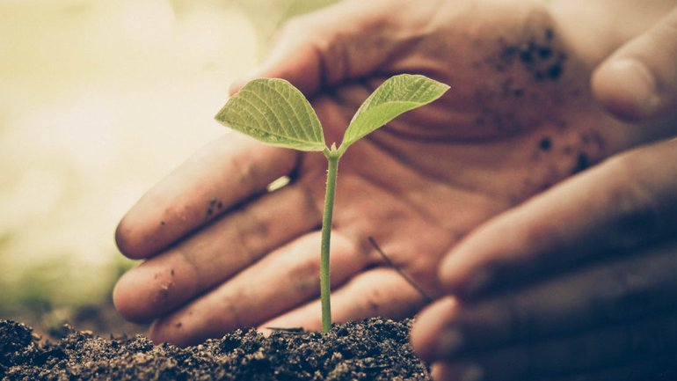
Alain Faucher

Quatrième dimanche du Carême (27 mars 2022)

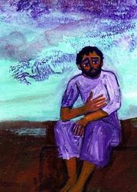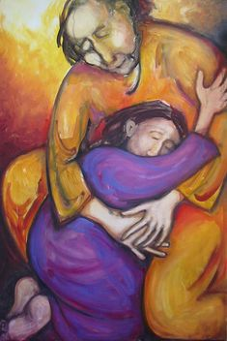

CHANT D’ENTRÉE : (au choix)

- Depuis qu’il est venu, R. Lebel (chant-thème du Carême 1995/2022), couplet 4.
- Lumière des hommes (G 128-2), couplets 1 et/ou 3.
- Vivons en enfants de lumière (G 14-57-1), couplet 5.

SIGNATION ET SALUTATION

Dieu veut nous voir revenir vers lui, voilà pourquoi il nous rassemble†

Que le Dieu de Jésus Christ
qui nous ouvre tout grand la porte de son cœur
soit toujours avec vous. R. Et avec votre esprit.

MONITION D’OUVERTURE

Nous connaissons bien la parabole de l’enfant prodigue. Ce père aimant qui fait renaître son fils à la vie, en lui pardonnant ses écarts de conduite et en l’accueillant les bras ouverts. Cette histoire nous remue le cœur et nous dérange, car certains jours nous nous identifions au fils cadet qui veut profiter de la vie et d’autres jours, au fils aîné qui soulève des injustices. La parole de Dieu de ce dimanche nous rappelle justement qu’il n’y a rien de pire que de croire que nous sommes parfaits, du côté du bien et que les autres, les imparfaits, sont du côté du mal. Heureusement, Dieu ne comptabilise pas nos erreurs et il nous donne toujours la chance de revenir vers lui.

LIEN AVEC LE VISUEL ET INTRODUCTION DE L’ACTE PÉNITENTIEL

Le quatrième papillon qui a été placé sur (dans l’environnement de) la croix veut mettre en lumière qu’on ne peut pas enfermer les personnes qui nous entourent dans des préjugés. Dieu ouvrira toujours la porte pour qu’elles puissent s’envoler. Laissons le Père nous habiller le cœur de sa tendresse et nous donner son pardon libérateur.

Acte pénitentiel chanté

Que Dieu tout-puissant nous fasse miséricorde; qu’il nous pardonne nos péchés et nous conduise à la vie éternelle. Amen.
PRIÈRE D’OUVERTURE

Dieu de miséricorde,
ton pardon est toujours offert
à celui ou celle qui s’éloigne de toi.
Toi qui nous espères inlassablement
et qui ne peux te résigner à nos détours,
aide-nous à croire que ton amour
est plus fort que nos fautes.
Ainsi, nous pourrons nous jeter dans tes bras
et renaître dans la joie des retrouvailles.
Nous te le demandons par Jésus Christ, ton Fils, notre Seigneur,
qui vit et règne avec toi dans l’unité du Saint-Esprit,
Dieu, pour les siècles des siècles. Amen.

PRIÈRE UNIVERSELLE

Introduction par la personne qui préside :

Il est bon de nous souvenir que Dieu est toujours à nos côtés même quand nous nous égarons sur la route. En toute confiance, faisons monter vers lui nos prières. Après chaque intention nous répondrons : Seigneur, exauce-nous!

- Seigneur, nous te confions les chrétiennes et les chrétiens « prodigues » qui ont mis de côté leur héritage religieux. Donne-leur le goût de te chercher et de reprendre le chemin de ta maison, prions. R. Seigneur, exauce-nous!

- Seigneur, nous te confions nos sœurs et nos frères qui ont faim et qui cherchent du travail, parfois loin de chez eux. Donne-leur d’être rassasiés par notre accueil et notre générosité, prions. R. Seigneur, exauce-nous!

- Seigneur, nous te confions les jeunes fugueurs qui ont quitté leur foyer à cause d’une mésentente ou d’un mal de vivre. Donne-leur de goûter la joie des retrouvailles et des pardons, prions. R. Seigneur, exauce-nous!

- Seigneur, nous te confions les familles de réfugiés qui ont dû quitter leur pays, leur maison pour chercher une terre d’accueil. Donne-leur de trouver une place à notre table, prions. R. Seigneur, exauce-nous!

- Seigneur, nous te confions notre Église diocésaine qui participe à la grande consultation des baptisés, en vue du Synode des évêques de 2023. Donne-lui de discerner, dans son héritage de foi, ce qui est de l’ordre de la communion, de la participation et de la mission, prions. R. Seigneur, exauce-nous!

Conclusion :

Dieu notre Père, à travers l’image du fils prodigue, tu nous montres encore une fois la grandeur de ton amour. Regarde notre foi et entends nos prières, toi qui vis et règnes pour les siècles des siècles. Amen.
CHANT APRÈS LA COMMUNION : (au choix)

- Dieu est amour (D 116), couplets 3 et 7.
- Dieu de pardon (GR 284-1), couplets 1 et 3.
- Viens rencontrer ton Père (G 180), couplets 1 et 4.

PRIÈRE APRÈS LA COMMUNION

Seigneur Dieu,
que nous soyons inconscients comme le fils cadet
ou fermés sur nous-mêmes comme le fils aîné,
tu nous accueilles sans réserve
et tu nous prodigues tes dons,
comme dans l’eucharistie que nous venons de célébrer.
Merci de nous convier à ta table
à chaque rassemblement dominical
et de faire renaître en nous la joie
d’être réconciliés avec toi.
Nous te le demandons par le Christ, notre Seigneur. Amen.

Prière

Père généreux,
ton amour toujours offert
élargit notre espace vital
jusqu’aux limites de ta générosité,
jusqu’aux frontières de notre autonomie.

Redis-nous ton amour,
et ce carême sera un temps
d’espérance et de joie!
Dieu accueillant,
fais-nous partager
ton point de vue sur l’humanité
et nous saurons comment renouer
avec les enfants perdus de ton peuple.

Redis-leur ton amour,
et ce carême sera la maison
des grandes réconciliations!

Alain Faucher

Cinquième dimanche du Carême (3 avril 2022)



CHANT D’ENTRÉE : (au choix)

- Depuis qu’il est venu, R. Lebel (chant-thème du Carême 1995/2022), couplet 5.
- Lumière des hommes (G 128-2), couplets 1 et/ou 2.
- Vivons en enfants de lumière (G 14-57-1), couplet 6.

SIGNATION ET SALUTATION

Nous sommes rassemblés†

Que le Dieu de Jésus Christ, qui nous accueille sans nous condamner,
soit toujours avec vous. R. Et avec votre esprit.

MONITION D’OUVERTURE

Nous voilà rendus au cinquième dimanche du carême et déjà on sent que la lumière de Pâques est à notre portée. Toutefois, les personnes qui courent des marathons nous diront que c’est le dernier kilomètre qui est le plus difficile. Aujourd’hui, Jésus veut nous voir passer le fil d’arrivée, mais nous rappelle qu’une renaissance ne se fait jamais sans y mettre des efforts.

En nous faisant rencontrer la femme adultère, il veut nous apprendre qu’il est plus facile de lancer des pierres aux autres que de les aimer tels qu’ils sont. Toute renaissance passe par l’amour. C’est l’amour qui nous fera gagner la course de notre vie.

LIEN AVEC LE VISUEL ET INTRODUCTION DE L’ACTE PÉNITENTIEL
Le cinquième papillon qui a été placé sur (dans l’environnement de) la croix veut mettre en lumière qu’on ne peut pas accrocher une pierre aux ailes d’un papillon pour l’empêcher de voler. Malheureusement, c’est parfois ce que nous faisons quand nous condamnons les personnes qui ne pensent pas comme nous. Que Dieu nous apprenne la grandeur du mot compassion.

Acte pénitentiel chanté

Que le Père tout-puissant accueille notre désir de changer notre cœur, qu’il nous pardonne nos péchés et nous conduise à la vie éternelle. Amen.
PRIÈRE D’OUVERTURE

Dieu notre Père
tu ne déçois jamais ceux et celles qui s’élancent vers toi
avec un cœur bon, juste et sincère.
Toi qui nous donnes ta Parole afin de nous libérer,
donne-nous aussi l’énergie nécessaire
pour aller au bout de notre course.
Ainsi nous pourrons nous rapprocher de ton Royaume d’amour
qui se réalise dès aujourd’hui en Jésus ton Fils,
lui qui vit et règne avec toi dans l’unité du Saint-Esprit,
Dieu, pour les siècles des siècles. Amen.

PRIÈRE UNIVERSELLE

Introduction par la personne qui préside :

Avec l’assurance que le Christ sera toujours là pour nous faire renaître par son amour, confions-lui nos prières. Après chaque intention nous répondrons : Seigneur, donne-nous ton amour.

- Pour ceux et celles qui se sentent jugés en raison d’un handicap, d’un trait particulier de leur personnalité ou d’une différence; afin qu’ils se sentent accueillis et respectés, prions le Seigneur. R. Seigneur, donne-nous ton amour.

- Pour les personnes qui ne se pardonnent pas une erreur, un geste qui a eu de lourdes conséquences, une faute qu’elles portent comme une condamnation; afin qu’elles trouvent la paix dans notre écoute bienveillante. R. Seigneur, donne-nous ton amour.

- Pour les jeunes qui sont victimes d’intimidation sur les réseaux sociaux, dans les cours d’école et qui se sont isolés dans la peur; afin qu’ils aient le courage de s’exprimer et de se faire aider, prions le Seigneur. R. Seigneur, donne-nous ton amour.

- Pour le pape François qui aurait le goût parfois de lancer la pierre à ceux et celles qui ne prennent pas soin de notre planète; afin qu’il sente notre appui et notre désir de changer nos habitudes de vie, prions le Seigneur. R. Seigneur, donne-nous ton amour.

- Pour ceux et celles qui soutiennent l’organisme Développement et Paix. Que la campagne Carême de partage ayant pour thème : « Les gens et la planète avant tout », nous montre ce qui peut renaître grâce à notre générosité, prions le Seigneur. R. Seigneur, donne-nous ton amour.

Conclusion :
Presque parvenus au terme de ce carême, Seigneur, nous nous tournons vers toi. Aide-nous à poser sur les autres ton regard d’amour. Ainsi, avec tes yeux et ton cœur, nous pourrons accueillir avant de juger et aimer avant de lancer la pierre. Nous te le demandons par le Christ, notre Seigneur. Amen.
CHANT APRÈS LA COMMUNION : (au choix)

- Changez vos cœurs (G 162), couplets 1 et 3.
- Dieu qui nous appelles à vivre (K 158), couplets 1 et 4.
- Ta nuit sera lumière de midi (G 212), couplets 1 et 5.

PRIÈRE APRÈS LA COMMUNION

Seigneur notre Dieu,
toi qui nous as donné ta Parole et ton Pain
comme nourriture sur la route,
apprends-nous à ne pas enfermer nos frères et sœurs
dans les catégories bons ou mauvais.
Ainsi, au lieu de leur lancer des pierres,
nous pourrons bâtir avec eux des ponts
qui nous conduiront vers ton Royaume d’amour et de paix.
Nous te le demandons par le Christ, notre Seigneur. Amen.

Prière
Seigneur, nous te rendons grâce,
toi, le Dieu de tendresse et de miséricorde,
pour tous tes pardons d’hier et d’aujourd’hui.
Au-delà de nos égarements et de nos faiblesses,
ils nous redisent que tu es toujours avec nous.
Au-delà de nos découragements et de notre lassitude,
ils nous redonnent confiance dans l’avenir.

Nous te remercions, Seigneur,
toi, le Dieu de notre espérance,
pour le monde nouveau qui germe dans nos déserts.
Au-delà de nos ténèbres et de nos peurs,
ta parole est la lumière sur nos routes.
Au-delà de nos échecs et de nos déceptions,
ta présence réconforte nos cœurs blessés.

Sois loué, Seigneur,
toi, le Dieu qui nous ouvre un nouvel avenir
et qui nous invite à toujours recommencer.

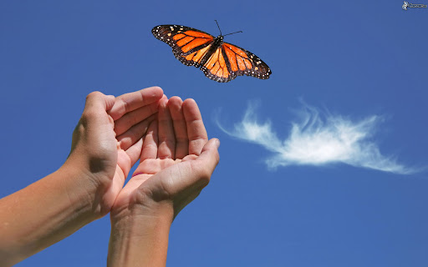

Normand Provencher

Le Carême de partage



Extrait d’un message de Mgr Raymond Poisson, président de la CECC,
à l’occasion du Carême de partage 2022

Chers frères et sœurs,

En 2015, le Pape François publiait une lettre à notre intention, intitulée « Laudato si ». Dans cette lettre, il liait ensemble la protection de l’environnement à celle de l’amour du prochain, notamment en mettant en lumière le fait que les pays les plus pauvres sont généralement les principales victimes de la dégradation écologique : « Une vraie approche écologique se transforme toujours en une approche sociale, qui doit intégrer la justice dans les discussions sur l’environnement, pour écouter tant la clameur de la terre que la clameur des pauvres », nous dit-il. La période du carême qui approche est un temps d’appel à la conversion, afin de nous rapprocher de notre Seigneur, d’aller à la rencontre du prochain et de prendre soin de notre maison commune, la Création.

Malgré la situation écologique difficile que portent les communautés où opèrent les partenaires de Développement et Paix, celles-ci parviennent à trouver des moyens d’adaptation leur permettant de vivre en harmonie avec leur environnement. Durant le prochain carême, Développement et Paix mettra ses initiatives en lumière afin d’encourager les Canadiennes et les Canadiens à un jeûne sincère et à prier pour que l’on travaille comme une seule grande famille à prendre soin de toute la Création.

Chaque année, Développement et Paix invite également les catholiques du Canada à pratiquer l’aumône en faisant un don lors de la quête du Dimanche de la solidarité (le 3 avril 2022). Les fonds récoltés permettent à Développement et Paix de réaliser sa mission et de transformer des vies dans près de trente pays à travers le monde. C’est donc au nom du Christ que je vous invite à soutenir la campagne Carême de partage 2022 en propageant son message dans vos communautés (notamment par le biais d’une lettre de soutien), à participer activement aux actions qui vous seront proposées et à encourager la récolte de dons afin de mettre les gens et la planète au cœur de nos priorités. « Car le Royaume de Dieu ne consiste pas en paroles, mais en action » (1Cor 4, 20).

En cliquant sur ce lien, vous trouverez la documentation nécessaire pour passer à l’action et vivre dans la solidarité la campagne Carême de partage 2022 : https://www.devp.org/fr/campaign/les-gens-la-planete-avant-tout/careme-de-partage/ressources/
THÈME PROPOSÉ PAR VIE LITURGIQUE POUR LE TEMPS PASCAL

Avec lui, transformer le monde

Vous trouverez dans le nº 454 de Vie liturgique, la présentation du thème pour le temps pascal « Avec lui, transformer le monde ». En prolongement de ce qui vous a été proposé dans ce guide, voici une histoire que j’ai composée en 2008, à l’occasion d’un lancement du carême. Que le vieillard et le papillon de cette « fable » vous fassent découvrir qu’avant de transformer le monde, il faut d’abord commencer par son cœur…

Bon temps pascal!

LE VIEILLARD ET LE PAPILLON



Il était une fois un vieillard qui passait son temps à broyer du noir. Il se levait plus tôt le matin pour pouvoir en broyer davantage. Comme dans un cocon, il vivait isolé dans sa petite maison, de peur d'être contaminé par ce Nouveau Monde qui lui était étranger. Un monde où l'on envoie les chiens chez le coiffeur et les puces dans les ordinateurs… Dans mon temps dit-il : c’est les bœufs qui avaient des anneaux dans le nez, pas les jeunes demoiselles. Dans mon temps, on connaissait le nom de ses voisins, on se donnait la main sans avoir peur d'attraper des microbes. Dans mon temps, on n'avait pas peur d'être attaqué, on laissait les portes débarrées… Dans mon temps…

Oui, notre vieillard avait du temps pour ses souvenirs passés, mais il négligeait d'en cultiver des nouveaux. Heureusement, le temps fait bien les choses, si on lui en laisse le temps…

Alors que notre vieil ami traversait un jardin de fleurs en se disant : que dans son temps, les pissenlits n'étaient pas pourchassés, mais faisaient la joie des enfants… voilà qu'un magnifique papillon vint se poser sur une délicate ancolie timidement rosée. La beauté de ce papillon attira soudainement son attention. Que tu es chanceux petit papillon, de voltiger ainsi de fleur en fleur, sans avoir peur que le ciel te tombe sur la tête! Le papillon qui remarqua le vieil homme vint se poser sur son épaule, tout près de son oreille poilue… Bonjour! Est-ce que tu veux faire la conversation? Dans mon temps, les papillons ne parlaient pas aux vieux messieurs, ils ne faisaient qu'embellir le monde! Oh! Comme tu parles bien, embellir le monde c'est une bonne raison d'être. Toi « vieux monsieur » qu'est-ce que tu fais pour embellir le monde? Moi, je ne l’aime pas ce monde-là, je n’aime pas ce qu'il est devenu… Le papillon surpris par ses propos lui demanda : aimes-tu ce qu'il pourrait devenir? Dans mon temps, les papillons ne nous achalaient pas avec la philosophie, on avait les curés pour ça… Tu sais, vieil homme, la vie n'est pas facile pour personne, et cela même pour les papillons. Toute ma courte vie, je dois subir des transformations. J'étais une larve qui est devenue chenille… Je me promenais en me dandinant sur les branches des arbres. Je n'attirais pas les regards des gens, mais je menais une vie paisible. À peine avais-je pris mon rythme de croisière, que je devais m'enfermer dans un cocon. On m'a raconté qu'un entomologiste amateur s'était mis en tête de faire l'élevage des papillons. Il était si touché par les difficultés que nous avions de sortir de notre cocon, qu'un jour il déchira une enveloppe avec son ongle afin que le captif puisse s'échapper sans effort. Ce papillon-là n'a jamais pu se servir de ses ailes.

Il faut accepter de mourir à soi-même pour renaître et le temps doit faire son œuvre. Moi, le papillon, je n'aime pas faire la leçon, mais je dirai quand même que pour bien vivre, il faut sortir de son cocon. Il faut accepter de subir diverses épreuves et transformations. Il faut faire des efforts même si c'est parfois difficile et douloureux. Ma vie est si éphémère, je ne peux pas profiter longtemps de ma beauté. Mais toi, vieux monsieur, tu es autrement plus beau et tu es fait pour durer… Tu es appelé à la vie éternelle! Arrête de regretter le passé et sors de ton cocon, pour découvrir la beauté de ce monde. Déploie tes ailes de générosité, de tendresse, d'entraide, d'écoute et d'accueil, ainsi tu pourras avec moi embellir le monde.

Notre vieillard cessa en ce jour de broyer du noir et il décida avant de s'envoler pour l'au-delà, de dévoiler toutes les couleurs qu'il cachait sous son vieux manteau de peurs et de regrets. Dans mon temps, dit-il, on n'avait pas compris tout ce que Dieu cache de beau dans le monde présent. (Carmelle Laplante)



Bonne transformation dans la lumière de la résurrection!

Église de Sainte-Anne
2 février 2022

